
ФЕДЕРАЛЬНАЯ АНТИМОНОПОЛЬНАЯ СЛУЖБА
УПРАВЛЕНИЕ ПО РЕСПУБЛИКЕ САХА (ЯКУТИЯ)
РЕШЕНИЕ
по делу № 014/06/48-1805/2023
о нарушении законодательства о контрактной системе в сфере закупок

г. Якутск 13 декабря 2023 года
Комиссия Управления Федеральной антимонопольной службы по Республике Саха (Якутия) по контролю закупок (далее – Комиссия Якутского УФАС России) в составе:
– начальника отдела контроля закупок Якутского УФАС России, заместителя председателя Комиссии;
– старшего инспектора отдела контроля закупок Якутского УФАС России, члена Комиссии;
– государственного инспектора отдела контроля закупок Якутского УФАС России, члена Комиссии;
в отсутствие:
заказчика МУНИЦИПАЛЬНОГО БЮДЖЕТНОГО ОБЩЕОБРАЗОВАТЕЛЬНОГО УЧРЕЖДЕНИЯ - АЛДАНСКИЙ ЛИЦЕЙ МР «АЛДАНСКИЙ РАЙОН» РС (Я) (далее также – МБОУ - АЛДАНСКИЙ ЛИЦЕЙ, заказчик): не участвовали, уведомлены надлежащим образом;
уполномоченного органа МУНИЦИПАЛЬНОГО КАЗЕННОГО УЧРЕЖДЕНИЯ «КОНТРАКТНАЯ СЛУЖБА МУНИЦИПАЛЬНОГО РАЙОНА «АЛДАНСКИЙ РАЙОН» (далее – МКУ «КОНТРАКТНАЯ СЛУЖБА МР «АР» уполномоченный орган): не участвовали, уведомлены надлежащим образом;
заявителя индивидуального предпринимателя Тожибаева Захиджона Пазилжоновича (далее – ИП Тожибаев З.П, заявитель): не участвовал, уведомлен надлежащим образом;
рассмотрев жалобу ИП Тожибаев З.П. на действия (бездействие) заказчика МБОУ - АЛДАНСКИЙ ЛИЦЕЙ при проведении открытого конкурса в электронной форме на ремонт крыши теннисного корта МБОУ – Алданский Лицей (извещение № 0816300014523000234), проведя в соответствии с пунктом 1 части 15 статьи 99 Федерального закона от 05.04.2013 № 44-ФЗ «О контрактной системе в сфере закупок товаров, работ, услуг для обеспечения государственных и муниципальных нужд» (далее – Закон о контрактной системе, Закон № 44-ФЗ)

установила:
В Управление Федеральной антимонопольной службы по Республике Саха (Якутия) поступила жалоба ИП Тожибаева З.П. на действия заказчика.
Из сути жалобы ИП Тожибаева З.П. следует, что заказчик установил требование о том, что участник закупки должен быть членом саморегулируемой организации (СРО) в области строительства, реконструкции, капитального ремонта объектов капитального строительства. При этом, в извещении закупки установлены требования в соответствии с позицией 15 Постановления Правительства № 2571 - работы по текущему ремонту зданий, сооружений.
Просит признать жалобу обоснованной.
Из письменных пояснений заказчика следует, что установление дополнительного требования в соответствии с позицией 15 Постановления Правительства № 2571 применены ошибочно.
Просит отменить результаты закупки и вынести предписание о внесении изменений в условия закупки в части установления дополнительных требований к участникам закупки.
Комиссия, изучив имеющиеся в деле материалы, установила следующее:
1. Извещение № 0816300014523000234 о проведении закупки размещено на официальном сайте единой информационной системы www.zakupki.gov.ru и на сайте оператора электронной площадки ЭТП ТЭК-Торг – 14.11.2023 года;
2. Способ определения поставщика (подрядчика, исполнителя) – Открытый конкурс в электронной форме;
3. Начальная (максимальная) цена контракта - 19 954 190,64 рублей;
4. На участие в закупке была подана 4 (четыре) заявки, которые были признаны соответствующими;
Комиссия Управления Федеральной антимонопольной службы по Республике Саха (Якутия), изучив имеющиеся в деле документы, считает жалобу заявителя обоснованной по следующим основаниям.
Согласно пункту 1 части 1 статьи 31 Закона о контрактной системе при осуществлении закупки заказчик устанавливает требование к участникам закупки о соответствии требованиям, установленным в соответствии с законодательством Российской Федерации к лицам, осуществляющим поставку товара, выполнение работы, оказание услуги, являющихся объектом закупки.
Согласно части 2 статьи 31 Закона о контрактной системе Правительство Российской Федерации вправе устанавливать к участникам закупок отдельных видов товаров, работ, услуг дополнительные требования, в том числе к наличию:
1) финансовых ресурсов для исполнения контракта;
2) на праве собственности или ином законном основании оборудования и других материальных ресурсов для исполнения контракта;
3) опыта работы, связанного с предметом контракта, и деловой репутации;
4) необходимого количества специалистов и иных работников определенного уровня квалификации для исполнения контракта.
Согласно части 3 статьи 31 Закона о контрактной системе перечень информации и документов, которые подтверждают соответствие участников закупок дополнительным требованиям, указанным в частях 2 и 2.1 настоящей статьи, устанавливается Правительством Российской Федерации.
Согласно части 4 статьи 31 Закона о контрактной системе в случае установления Правительством Российской Федерации в соответствии с частью 2 настоящей статьи дополнительных требований к участникам закупок заказчики при определении поставщиков (подрядчиков, исполнителей) обязаны устанавливать такие дополнительные требования.
В соответствии с частью 5 статьи 31 Закона о контрактной системе информация об установленных требованиях в соответствии с частями 1, 1.1, 2 и 2.1 настоящей статьи указывается заказчиком в извещении об осуществлении закупки и документации о закупке (в случае, если настоящим Федеральным законом предусмотрена документация о закупке).
Согласно пункту 6 статьи 31 Закона о контрактной системе установлено, что заказчики не вправе устанавливать требования к участникам закупок в нарушение требований настоящего Федерального закона.
В соответствии с пунктом 3 части 2 статьи 42 Закона о контрактной системе установлено, что требования к содержанию, составу заявки на участие в закупке в соответствии с настоящим Федеральным законом и инструкция по ее заполнению. При этом не допускается установление требований, влекущих за собой ограничение количества участников закупки.
Пунктом 12 части 1 статьи 42 Закона о контрактной системе установлено, что при осуществлении закупки путем проведения открытых конкурентных способов заказчик формирует с использованием единой информационной системы, подписывает усиленной электронной подписью лица, имеющего право действовать от имени заказчика, и размещает в единой информационной системе извещение об осуществлении закупки, содержащее, в том числе, требования, предъявляемые к участникам закупки в соответствии с пунктом 1 части 1 статьи 31 настоящего Федерального закона, требования, предъявляемые к участникам закупки в соответствии с частями 2 и 2.1 (при наличии таких требований) статьи 31 настоящего Федерального закона, и исчерпывающий перечень документов, подтверждающих соответствие участника закупки таким требованиям, а также требование, предъявляемое к участникам закупки в соответствии с частью 1.1 статьи 31 настоящего Федерального закона (при наличии такого требования).
В соответствии с пунктом 14.2 статьи 1 Градостроительного кодекса Российской Федерации (далее ГрК РФ) капитальный ремонт объектов капитального строительства (за исключением линейных объектов) - замена и (или) восстановление строительных конструкций объектов капитального строительства или элементов таких конструкций, за исключением несущих строительных конструкций, замена и (или) восстановление систем инженерно-технического обеспечения и сетей инженерно-технического обеспечения объектов капитального строительства или их элементов, а также замена отдельных элементов несущих строительных конструкций на аналогичные или иные улучшающие показатели таких конструкций элементы и (или) восстановление указанных элементов.
Постановлением Правительства РФ от 29.12.2021 № 2571 "О дополнительных требованиях к участникам закупки отдельных видов товаров, работ, услуг для обеспечения государственных и муниципальных нужд, а также об информации и документах, подтверждающих соответствие участников закупки указанным дополнительным требованиям, и признании утратившими силу некоторых актов и отдельных положений актов Правительства Российской Федерации" (далее - Постановление Правительства № 2571) утверждены дополнительные требования к участникам закупок согласно приложению. Соответствие участников закупки указанным требованиям подтверждается информацией и документами, предусмотренными приложением к настоящему постановлению.
Так, Извещением о проведении закупки установлено следующее:
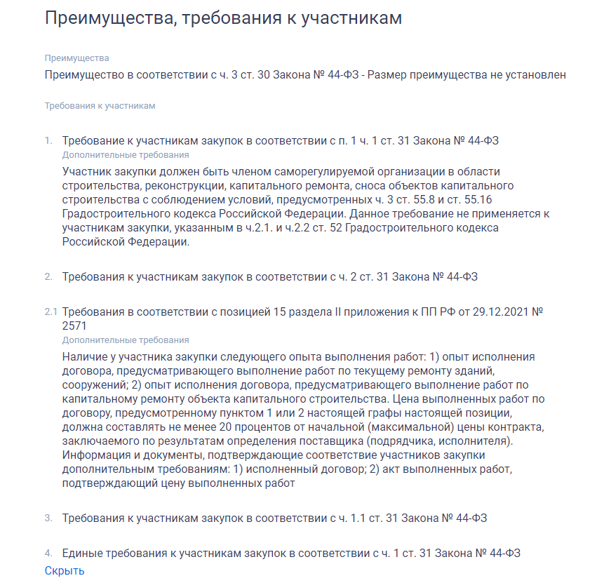
Пунктом 3 Постановления Правительства РФ от 29.12.2021 № 2571 установлено, что позиция 15 приложения применяются в случае, если при осуществлении закупки начальная (максимальная) цена контракта превышает - 1 млн. рублей.
Согласно Приложению Постановления Правительства от 29.12.2021 № 2571 следует, что позиция 15 применяется к работам по текущему ремонту зданий, сооружений.
Объектом рассматриваемой закупки является - ремонт крыши теннисного корта МБОУ – Алданский Лицей.
Из письменных пояснений заказчика следует, что предметом закупки является выполнение работ по капитальному ремонту кровли. Согласно объемам работ, предусмотренных в рамках объекта закупки «Ремонт крыши теннисного корта МБОУ - Алданский Лицей», определенных ведомостью объемов работ и локальным сметным расчетом данное мероприятие относится к капитальному ремонту крыши, согласно пункту 14.2 статьи 1 ГрК РФ, а именно замена и (или) восстановление строительных конструкций или иные улучшающие показатели таких конструкций. Объектом закупки предусмотрено усиление конструкций ферм, прогонов, полная замена кровельного покрытия, что не отвечает определению текущего ремонт, который предполагает локальное устранение мелких повреждений и неисправностей. Установление требования о членстве в СРО участников закупки, для заказчика является принципиальным, работы, являющиеся предметом закупки, оказывают влияние на безопасное использование объекта капитального строительства- спортивного объекта. Установление дополнительного требования по позиции 15 раздела II приложения к ПП РФ от 29.12.2021 № 2571 является ошибочным. В связи с изложенным заказчик просит отменить результаты закупки и вынести предписание о внесении изменений в условия закупки в части установления дополнительных требований к участникам закупки.
Комиссия Якутского УФАС России установила, что Извещением о проведении закупки заказчиком установлены дополнительные требования к участникам закупки в соответствии с позицией 15 Приложения к постановлению Правительства Российской Федерации от 29 декабря 2021 г. № 2571.
Вместе с тем, проанализировав проектную документацию с перечнем работ, подлежащих выполнению в рамках данной закупки, Комиссия приходит к выводу о том, что в рамках данной закупки будут осуществлены работы по капитальному ремонту.
Таким образом, действия заказчика в части ненадлежащего установления дополнительного требования Постановления Правительства от 29.12.2021 №2571 нарушает положения части 6 статьи 31, пункта 12 части 1 статьи 42 Закона о контрактной системе.
Жалоба ИП Тожибаева З.П. признана обоснованной.
На основании вышеизложенного, руководствуясь пунктом 1 части 15 статьи 99, статьей 106 Федерального закона от 05.04.2013 г. № 44-ФЗ «О контрактной системе в сфере закупок товаров, работ, услуг для обеспечения государственных и муниципальных нужд», Комиссия Управления Федеральной антимонопольной службы по Республике Саха (Якутия),

р е ш и л а:

1. Признать жалобу ИП Тожибаев З.П. на действия (бездействие) заказчика МБОУ - АЛДАНСКИЙ ЛИЦЕЙ при проведении открытого конкурса в электронной форме на ремонт крыши теннисного корта МБОУ – Алданский Лицей (извещение № 0816300014523000234) обоснованной.
2. Признать заказчика МБОУ - АЛДАНСКИЙ ЛИЦЕЙ при проведении открытого конкурса в электронной форме на ремонт крыши теннисного корта МБОУ – Алданский Лицей (извещение № 0816300014523000234) нарушившим часть 6 статьи 31, пункт 12 части 1 статьи 42 Федерального закона от 05.04.2013 № 44-ФЗ «О контрактной системе в сфере закупок товаров, работ, услуг для обеспечения государственных и муниципальных нужд».
3. Выдать заказчику обязательное для исполнения предписание об устранении выявленных нарушений.
4. Передать материалы дела должностному лицу Якутского УФАС России для рассмотрения вопроса о возбуждении административного производства

Настоящее решение может быть обжаловано в судебном порядке в течение трех месяцев со дня вынесения.

Заместитель председателя комиссии
Члены комиссии:

